*** HURÁ, UŽ JSEM SOVIČKA***

***aneb***

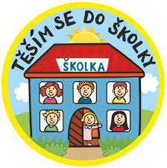 ***JE ZE MĚ PŘEDŠKOLÁK !***

* ***Přivítání dětí ve třídě Soviček – už jsme předškoláci.***

*Děti se seznámí s novým prostředím třídy předškoláků. Postupně budou poznávat nové hračky, stavět z nových stavebnic. Zopakujeme si pravidla jejich půjčování a*

*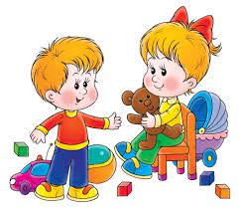uklízení.*

* ***Hra „ Hola děti pojďte sem, do kola se sesednem “***

*Posadíme se do komunitního kruhu, přivítáme se. Seznámíme se s novými dětmi, které do naší školky nechodily. Budeme hrát různé seznamovací hry. Využijeme maňáska sovičky. Ta nás provede po herně, ukáže nám všechny prostory školky.*

* ***Pravidla soužití ve školce – skupině kamarádů.***

*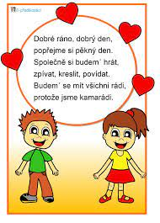Jak se k sobě chovají kamarádi? Povíme si o tom, jak se k sobě navzájem budeme chovat, respektování se navzájem.*

* ***Seznámení s novou písničkou „ USMÍVÁNÍ“.***

*Nejprve si zopakujeme písničky z minulého školního roku,*

*které děti rády zpívaly. Procvičíme si správnou intonaci, dýchání při zpěvu.*

*Seznámíme se s novou písničkou Usmívání. Přiblížíme si význam textu písně. / Nejkrásnější den je přece právě ten, když se všichni rádi máme, na sebe se usmíváme. Nejkrásnější den opět prožijem, když usmání oplatíme zas jen úsměvem. /*

* *Zopakování ctností, s kterými jsme se seznamovaly během loňského školního vzdělávacího programu.*

***SAMOSTATNOST***

*V čem jsem samostatný, dokážu se postarat sám o sebe?*

*Postupně v průběhu dní si budeme říkat a upozorňovat, v kterých oblastech už jsem samostatný. / oblékání, příprava jídla, apod./.*

* ***Pracovní a výtvarné činnosti – výroba sovičky*** *z papírového tácku.*

*Kombinace různých technik. / správné držení štětce, nanášení přiměřeného množství barvy, bezpečné zacházení s nůžkami, rozvíjení vlastní fantazie a kreativity při dokončování obličejových detailů/.*

**

* ***Pohybové činnosti - Sovičková překážková dráha***

*V prostoru si vytvoříme z kostek, kruhů, lavičky,kuželek apod. překážkovou dráhu s přelézáním, obíháním, skákáním. Procvičíme si různé svalové skupiny. Zopakujeme si pohybové hry.*

**

* 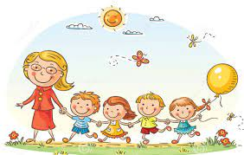***Vycházky po novém okolí, pravidla bezpečnosti při******přecházení.*** */komunitní zahrada, statek s koňmi, provazové hřiště u školy./*